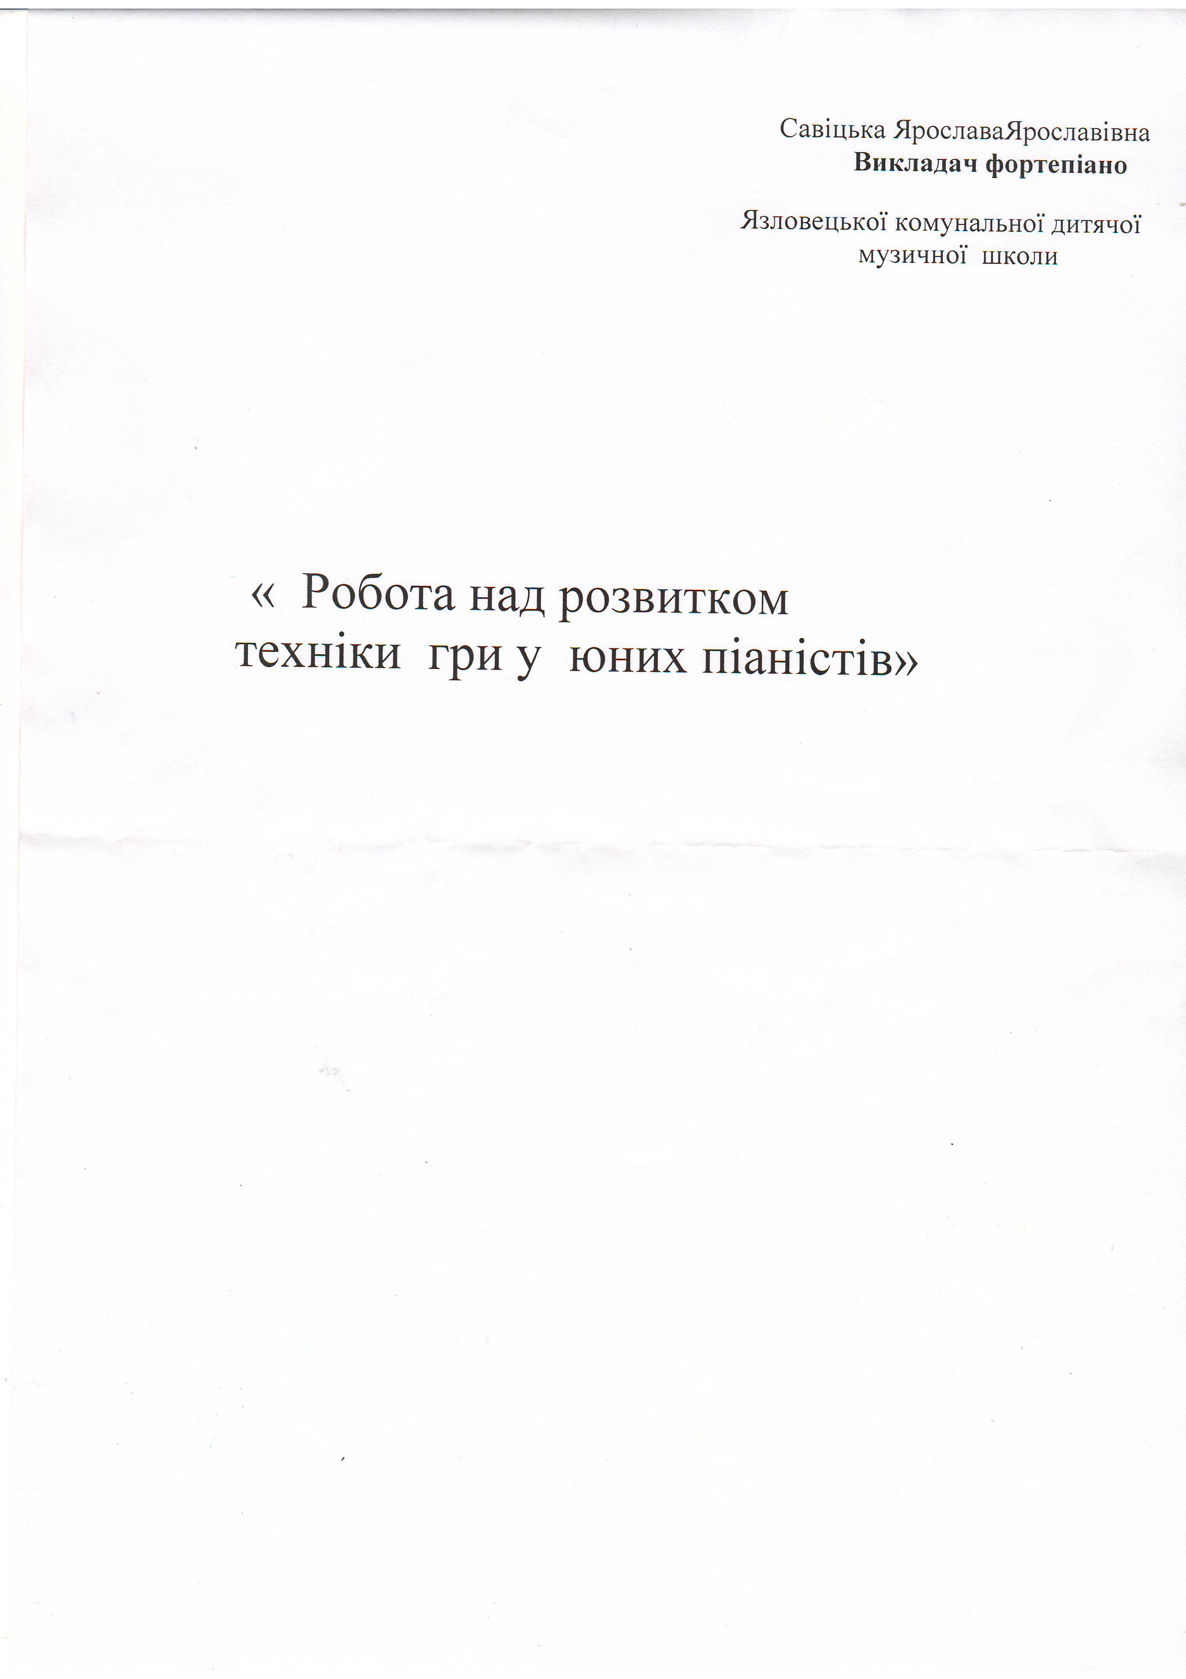

Музичне мистецтво—це світ прекрасного.Воно формує людську гідність,викрешує «вогонь любові »в людських серцях,розкриває творчу індивідуальність у кожного з нас.
Але справжні митці - це люди багаторічної відданості своїй справі
та наполегливої праці.Велике мистецтво неможливе без професійної майстерності.А це є систематична праця з дитинства.Усі музично - виражальні засоби,відтворення тих чи інших музичних образів досягаються за допомогою високого технічного рівня.Техніка - це не тільки швидкі чи повільні рухи, а вільне та природнє володіння інструментом , якість його звучання.Над цією проблемою побивалися провідні педагоги усіх поколінь.Зібрано безліч порад та рекомендацій,написано багато технічних творів , створено вправи та гами.І все це для того, щоб вдосконалити рівень майстерності кожного виконавця. А викладачі,працюючи зі своїми вихованцями, мають великий доробок, за допомогою якого окреслюють напрямок своєї педагогічної діяльності.Адже у різному віці та на кожному етапі занять музикою виникають свої проблеми та стоять все нові і нові завдання.
Коли дитина тільки приходить на навчання,їй проводять загальне ознайомлення з музикою,з інструментом,аж потім роблять перші кроки до вміння володіти ним.У так званий донотний період навчають правильної посадки за інструментом, постановки рук та пальців, роботи над їх рухами та безліч вправ.У цей період починають формуватися елементарні навики гри - вільні рухи руки,прості аплікатурні прийоми.До першого дотику до клавіш,доцільно з дітьми займатися гімнастикою,щоб привести організм дитини в робочий стан і дати зрозуміти,як почувається справжній піаніст під час гри.Ці, на перший погляд, прості вправи направлені на звільнення м'яз, плеча,передпліччя,всієї руки,аж до кінчиків пальців.
Наступна вимога - це правильна посадка за інструментом.І ця відповідальність більше належить дорослим.Адже,вони повинні проконтролювати:чи дитя зручно та рівно сидить за інструментом,чи ноги мають належну опору,та не звисають локті.
Тут потрібно зберігати наступні рекомендації:1.Стільчик повинен бути з жостким сидінням,і стояти посеред клавіатури;2.Локті не повинні звисати нижче клавіш,а під ножки,якщо потрібно,поставити підставку;3Сідати за інструмент на довжину витягнутих рук;4.Долоні тримати над
клавішами,пальчики заокруглені,кисть чуть-чуть опущена від рівня руки,або ж на рівні.
Всього декілька рекомендацій,а скільки потрібно старань та зусиль, щоб досягти певного рівня навиків.
Наступив той час,коли ми повинні вибирати перші звуки на клавіатурі.
Колись учениця мене запитує: «Клавіш так багато, а ноток всього сім. Як їх віднайти?» Звісно, поряд з роботою над навиками, вчитель змушений дати базове знання, від якого учень «відштовхуватиметься» під час занять.Як все зрозуміло, то приступаємо до перших вправ.Коли учень вперше торкається клавіатури, він не орієнтується в ній достатньо, не знає нотної грамоти, проте бачить положення рук та пальців і чує від викладача наступний термін «аплікатура».Так, саме від неї слід відштовхуватися на перших етапах занять.Враховуючи особливості побудови руки, ми починаємо відпрацьовувати найважливіші рухи пальців, долоні та кисті.Не потрібно починати з важкого,а навпаки,потрібно якнайкраще відчути всю вагу рук на клавіатурі, при цьому слідкувати за їх правильною постановкою.Найперша вправа називається «ДУГА». Вона виконується третім пальцем по наперед визначених клавішах. Чому саме так? Враховуючи особливості побудови руки та довжини кожного пальця, саме на третьому найкраще відпрацьовувати рухи кисті руки з клавіші на клавішу та комфортне відчуття рук на клавіатурі. Ця вправа може виконуватися як кожною рукою окремо, так і двома разом; як через октаву, так і через будь-який інший інтервал; як на F ( форте ) так і на P ( піано ) та іншими штрихами, тощо...Важливо дати учневі зрозуміти, що гра на інструменті повинна бути легка, красива та без надмірних зусиль. Це перший позитив, який збагачує любов не лише до самої музики, але і до занять.Наступна вправа — на два пальці, називається «КРОКИ». (1-2, 2-3, 3-4, 4-5).Тут є прекрасна можливість прослідкувати за дотиком пальців з клавіатурою, за їх активністю та натисканням. Є різні види фортепіанного туше. Для учня це ще таке далеке, а вчитель вже повинен формувати в нього правильну уяву та розуміння звуковидобування, для того, щоб звучання інструменту було приємним, тембрально збагаченим та різноманітним.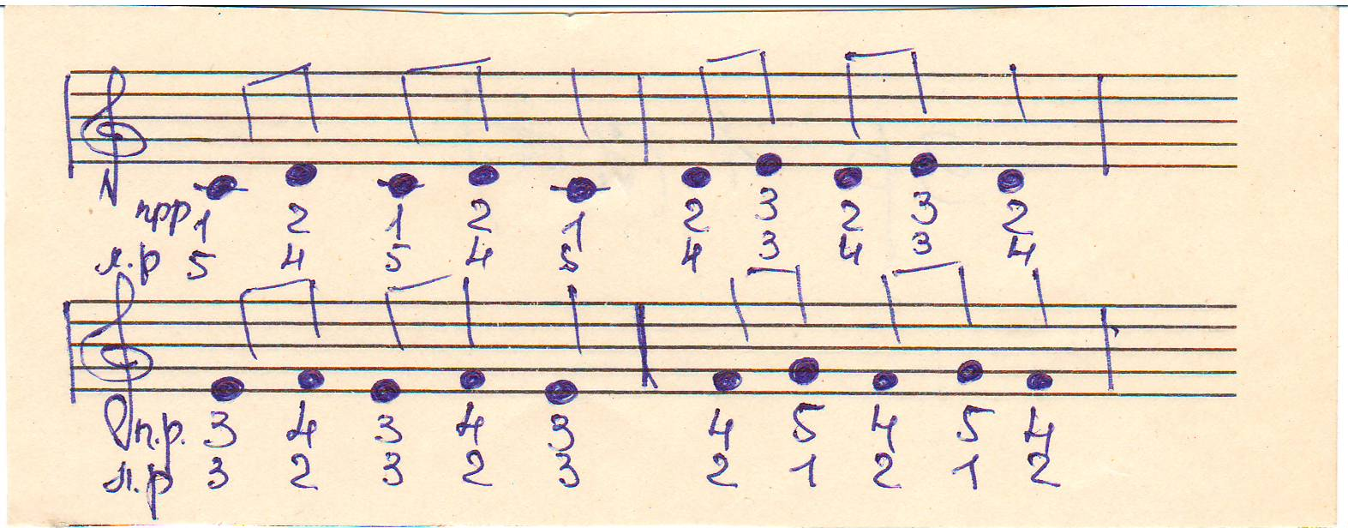
Під час роботи над цією вправою можна промовляти поговірки. Наприклад: «Я іду-іду», «Я біжу-біжу», тощо...Це робить заняття цікавішим. Найбільша помилка, яку допускають учні, це неправильна уява про. звуковидобування: чим сильніше вдариш по клавіші — тим голосніше вона прозвучить. З самого початку слід пояснювати, що не потрібно клавіші вдаряти пальцями, їх потрібно вибирати. При піднятті пальців — звук ударний. Правильніше, коли палець нащупує клавішу і підтягує її до себе. Тоді працюють більше м'язи долоні, а не руки. Щоб відпрацювати подібне відчуття, можна відпрацьовувати наступну вправу на рівній поверхні. Рука в положенні гри. Під кожен палець окремо ставимо монету та плавним рухом пальця підсуваємо її під долоню. Це відчуття значно руйнує неправильну уяву, яка часто формується від побаченого або почутого збоку. У наступній вправі задіяні вже три пальці.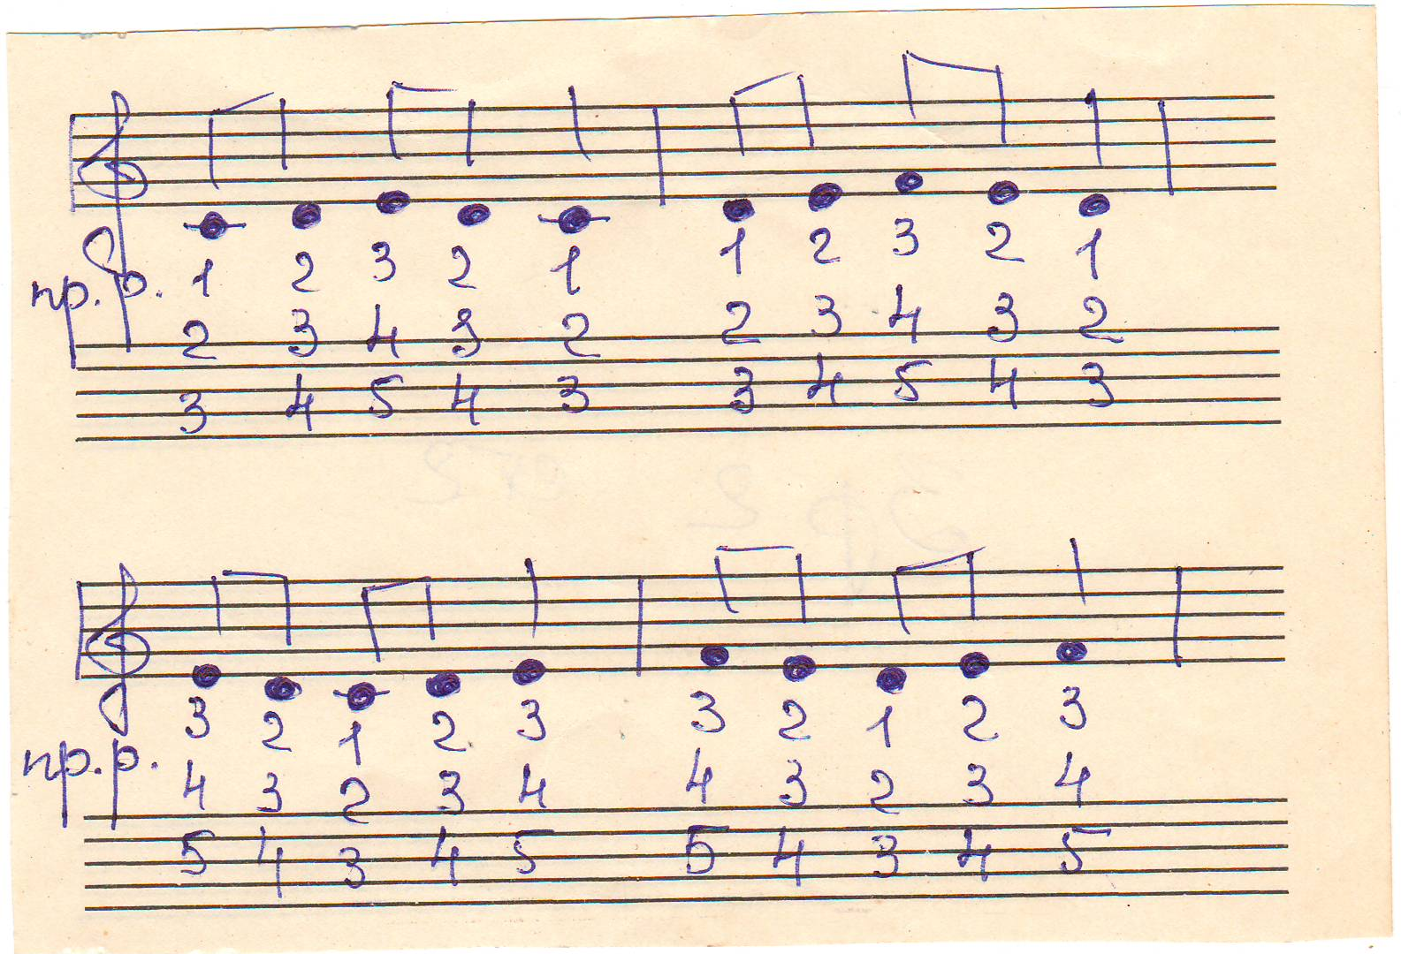
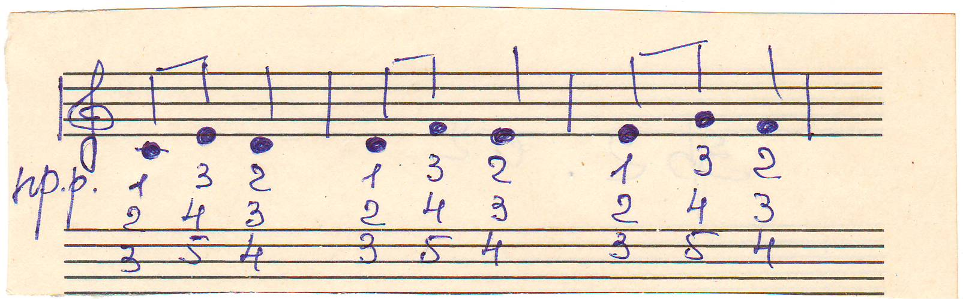
Її можна програвати в різних послідовностях на одну або більше октав, кожною рукою окремо та разом. Можна додавати елементи найпростіших ритмічних малюнків навіть тоді, коли дитині ще невідомі тривалості нот. Вправа на п'ять пальців вимагає більшої зосередженості під час гри. Тому не варто її ускладнювати
усіма різновидами техніки до тих пір, коли виконання її не доведеться майже до автоматизму.
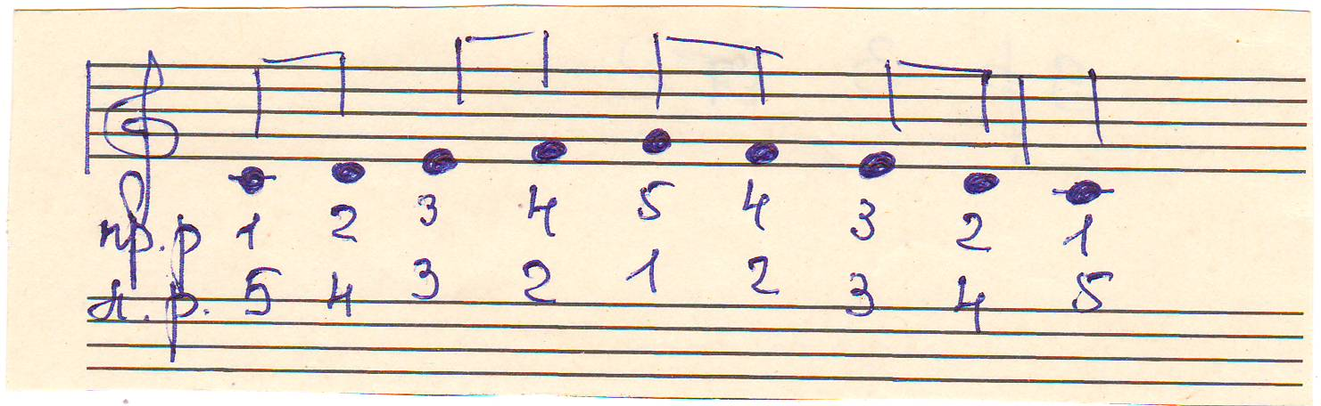
Працюючи над постановкою рук, вчитель повинен навчитися робити це ненав'язливо, часто за допомогою власного прикладу. Володіння правильними та природніми навиками гри - довгий та складний процес, який вимагає терпіння та зосередженості як від учня, так і від учителя. У роботі з учнями педагог у потрібний момент через власний приклад ніби «переливає» зі своїх рук в руки учня рухові відчуття, своїми руками ніби «ліпить» ще несформовані руки дитини, спонукає до повторення та наслідування.Під час розігрування вправ, руки знаходяться на клавіатурі, але не надавлюють її. Пальці напівзігнуті. Така позиція пальців організовує природню форму руки, утворює «купол», та знаходить відповідне положення кисті. Особлива роль належить 1і5 пальцям, на яких тримається вся долонь.
Опрацьовуючи ті, чи інші премудрості, мета яких - зробити з учня віртуоза - виконавця, слід пам'ятати, що більшість з них неналаштовані з перших уроків до подібного роду занять. Тому потрібно вивчати свого учня:чи цікаве йому подібне заняття і наскільки.Не потрібно навантажувати учня понад його можливості та натхнення, а працювати з ним в міру його прагнення та задоволення. Адже головна наша мета - це привити любов до високого мистецтва. Для досягнення цієї мети необхідно було знайти рішення наступної проблеми.І це робота Ф.Ганона «Піаніст - віртуоз в 60 вправах». У цій роботі знаходяться вправи, які потрібні для досягнення біглості, легкості та рівномірного розвитку пальців, а також гнучкості зап'ястя. Ці вправи розраховані на те, щоб ліва рука досягала такої ж швидкості, що і права. Вправи цікаві та не втомлюють учня. У цьому томі зустрічаються вправи на різні види техніки. Вони розміщені в такому порядку, що в кожній наступній вправі пальці відпочивають від зусиль, які були в попередніх. Це призводить до того, що всі технічні труднощі вирішуються без втоми, завдяки цьому пальці легко працюють під час гри. Збірник складається з 3 частин: 1ч.-підготовчі вправи ля досягнення швидкості, незалежності, сили та рівномірного розвитку руху пальців. Слід розучувати 20 вправ, щоб починати з повільного темпу і поступово його прискорювати, чітко вигравати кожну ноту.
У частині 2 - вправи більш складні, назначені для підготовки пальців до віртуозних творів. Їх слід вчити так, як вправи 1част.: поступово прискорюючи темп. Тут знаходяться вправи на розвиток таких видів техніки, як трелі, підкладання під 3,4,5 пальці,репетиції,тощо.
І 3 част: це віртуозні вправи,які ставлять мету перемогти найбільші проблеми під час виконання найскладніших творів.Тут можна знайти вправи на репетицію, на трель, терціями, секстами, в октаву.Ось деякі з них:
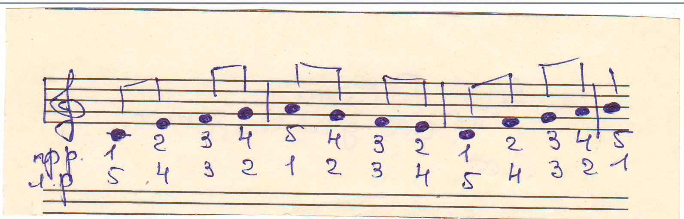
Якщо учень вивчить їх, то він тільки ознайомиться з проблемами техніки; але якщо захоче стати віртуозом, то він повинен щодня програвати цей текст.
Існують також вправи на розвиток техніки Ф.Шопена, Ф.Ліста. Сьогодні можна почути, що вони є неактуальними,скучними, і діти без захоплення працюють над ними.Але якщо дивитися з професійної точки зору, то у вправах проглядаються усі конфігурації фортепіанної техніки, безліч технічних прийомів, які ми відтворюємо у музичних творах.
Для володіння різними формами фортепіанної фактури велике значення мають гами, арпеджіо та акорди . Музиканту потрібно добре володіти ними. Адже систематична робота над технічним матеріалом виховує відчуття контакту з клавіатурою.
ГАМА в 1 октаву - це сім нот, яку іноді грамотно виконати так складно. Як починати працювати над ними.Зазвичай починають розучувати гаму до мажор, тому, що в ній відсутні знаки альтерації.Здавалося б повинно бути легко.Проте, найпростіша у виконанні сі мажор,та яка має 5 дієзів . Поклавши долоню на клавіатуру,пальці вільно вкладаються на потрібні клавіші. У такому стані легше вивчити аплікатуру,тобто підкладання 1 пальця.Найпростіший метод-вивчати позиціями:1-3, 1-4.
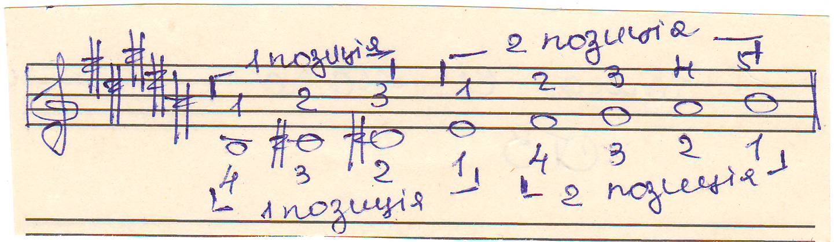
Вивчати окремими руками, не дивлячись на клавіатуру, відпрацьовувати рух кисті на лєгато,відтворювати динамічні відтінки та кульмінаційні моменти,вслухатися в звучання інструменту.Після чого найбільшою проблемою є гра акордів.Вона вимагає не тільки технічних навиків, але і певного знання тексту.Та все одно починати грати акорди на 4 ноти слід якнайшвидше. Це допомагає краще орієнтуватися на клавіатурі та розвиває постановку рук та пальців. Найбільша їх проблема - це виконання на одній мелодичній лінії. Щоб її подолати, варто окремо пограти мелодію 1 пальцем, а потім 5. Зважати, щоб рука була вільна, 1 та 5 пальці були заокруглені та тримали всю долоню зібраною.
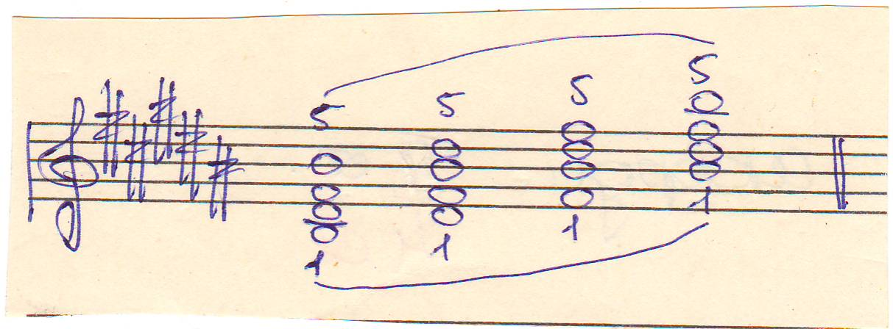
Коли вже вивчені акорди,можна грати арпеджіо (коротке та довге). У короткому - слідкувати, щоб кисть рухалася хвилеподібно вверх і вниз та рухи були мінімальні. Довге арпеджіо має таку проблему у його виконанні, як підкладання 1 пальця. Такі місця можна відпрацьовувати окремо.
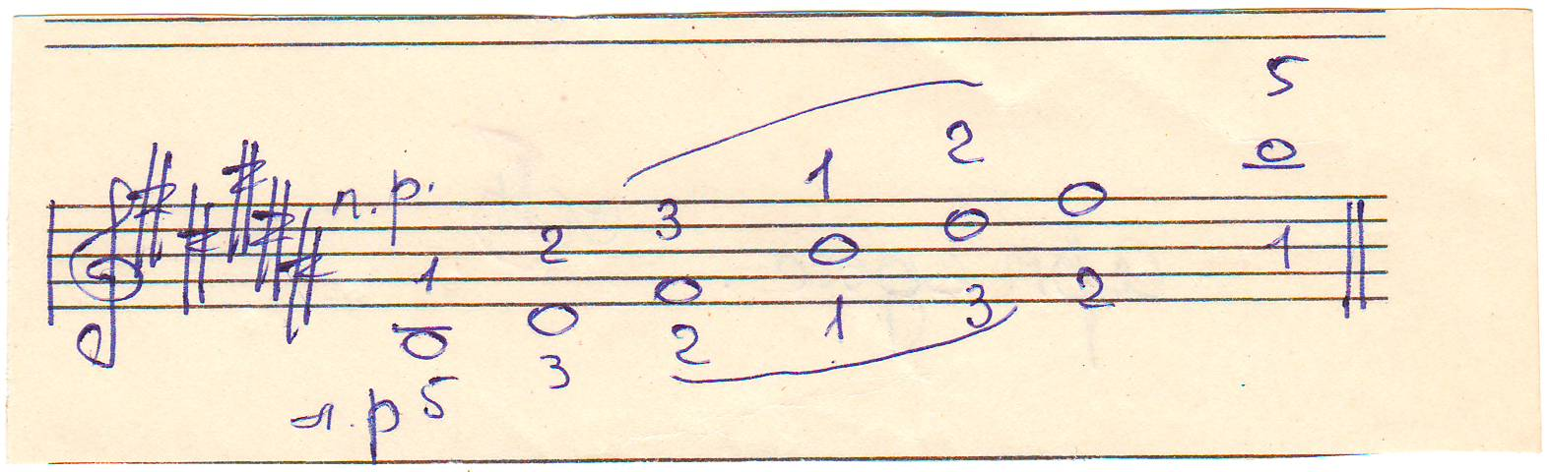
Ломані арпеджіо можна вчити по 2 ноти, слідкуючи за гнучкістю кисті та штрихом лєгато. У всіх видах арпеджіо є одна проблема руху руки. Потрібно слідкувати, щоб лікоть був у спокійному стані, а не ходив «ходуном». Важливо перший палець підводити під долоню без лишніх рухів, не вкладати його всією долонею, а ставити обережно, не руйнуючи руху кисті. Щоб краще засвоїти їх виконання, можна програвати наступні вправи .
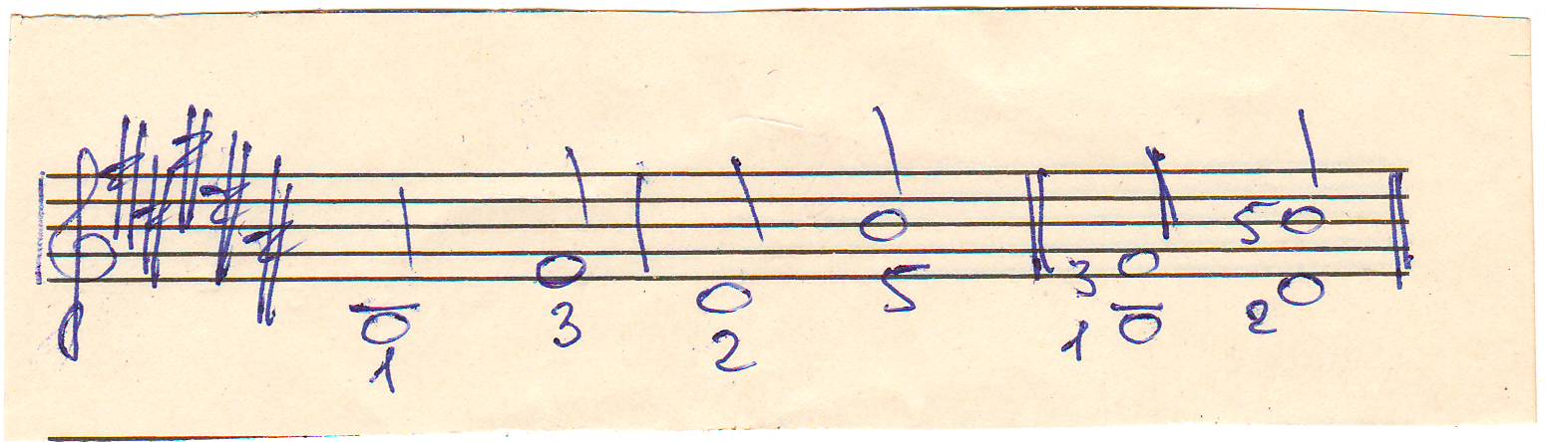
ХРОМАТИЧНА ГАМА. Як відомо, є різні позиції руки на клавіатурі. Позиція на білих клавішах-руки тримаються нижче, на чорних-ближче до кришки. І саме даний вид гами максимально поєднує їх. Головне - тримати свобідне плече і під пахою відчувати простір. А щодо виконання, то воно повинно бути рівним та однаковим по розміру і силі звучання. Відпрацьовуючи цю проблему, можна рахувати, користуватись метрономом або промовляти поговірки.
Вивчаючи весь цей матер'ял, повинна бути система /щодня та по троху/. В гамах включено всі види техніки. А музичний матер'ял - поліфонія, велика форма, навіть п'єси - це безкінечні гами, не говорячи вже про етюди. Якщо руки заздалегідь вивчать та запам'ятають технічний матер'ял, то розучування та виконання будь-яких творів буде простим і гра принесе більше задоволення. Є загальні рекомендації щодо занять:1.вчити окремими руками, 2.для закріплення навиків вивчати клавіатуру всліпу,3.вчити позиційно, 4.грати просто з мінімальним використанням рухів кисті та руки, 5.на практиці руки повинні бути легкі та від локтя звисаючі. Під час занять, викладач повинен вчасно «поставити діагноз»,«назначити лікування», та «вилікувати» хворобу виконання.Лише тоді налагоджується гра і міняється звучання інструменту. Для прикладу, коли ми на тілі торкаємося різного одягу і відчуваємо, що тканина не є однакова, то так само слід відчувати клавішу і вслухатися в звучання інструменту. Під час гри долоні тримати зібрані.
У роботі над технікою у всіх творах найперше потрібно проаналізувати складні місця, визначити їх види техніки. Окремо працювати над текстом, ритмічними проблемами, технічними прийомами, відшліфовувати звучання. А в них відтворювати динамічні відтінки, відпрацьовувати акценти на опорних звуках, досягати усі кульмінаційні моменти за смислом звучання, та за характером. Слідкувати за роботою руки та пальців, найбільш проблемні 1-важкий, та 5-слабкий. Вибирати ними особливо зосереджено, допомагати їм рухом кисті та руки. Слід також враховувати, що в основному ліва рука пасивніша, як права, тому в роботі вона вимагає більше часу та наполегливості.
Під час розучування твору рекомендується вчити текст уривками в межах однієї рухової позицїї. Так заучуються рухи рук та усі технічні прийоми. Важливо слідкувати за рухами кисті, яка повинна допомагати пальцям і рухатись за ними, а не навпаки.
Види техніки є різні: мелодичний, подвійними нотами, дрібний та зі скачками, тощо. Проте, володіння усіма цими прийомами - це не ціль, а допомога у виконанні музичних творів та розкриття їх художнього змісту. Щоб учень технічно розвивався гармонійно, всесторонньо, потрібно грамотно та всебічно підбирати репертуар.
Починати працювати з нескладних та невеликих по об'єму творів, і поступово збільшувати їх кількість та складність.
Важливо не допускати односторонності в розвитку, лиш крок за кроком вдосконалювати їх технічний рівень.
ЛІТЕРАТУРА
1. Коган Г. Робота піаніста.
2.Ліберман Е. Робота над фортепіанною технікою.
3. Милич Б. Виховання учня - піаніста в 1-2 класах ДМШ.
4.Нейгауз Г. Об искустве фортепианного исполнения: записки педагога.
5.Савіцький Р. Основні засади фортепіанної педагогіки: медичний посібник.

